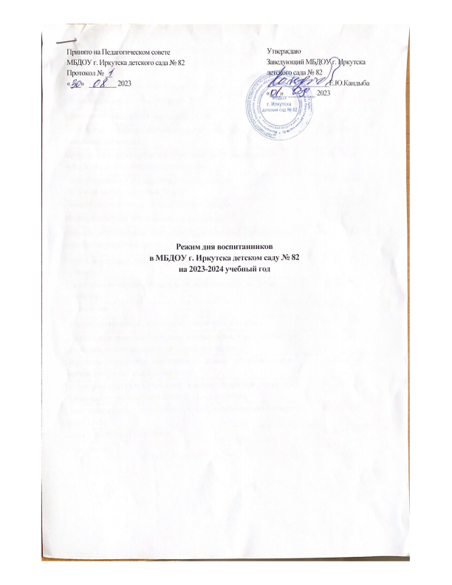
Расписание непосредственно образовательной деятельности детей
разновозрастной группы от 1 до 3 лет № 10
(для подгруппы детей от 1,5 до 3 лет)
по реализации образовательных областей

Понедельник
1 половина дня
8.45 – 8.55
Музыкальная деятельность: Музыка
2 половина дня
15.35 – 15.45
Познавательно-исследовательская деятельность: Ознакомление с окружающим
Вторник
1 половина дня
8.45 – 8.55
Двигательная деятельность: Физическая культура
(по подгруппам, 1 подгруппа в зале, 2 подгруппа в группе)
2 половина дня
15.35 – 15.45
Познавательно-исследовательская деятельность: Ознакомление с сенсорными эталонами
Среда
1 половина дня
8.45 – 8.55
Коммуникативная деятельность: Развитие речи
2 половина дня
15.35 – 15.45
Двигательная деятельность: Физическая культура
(по подгруппам, 1 подгруппа в зале, 2 подгруппа в группе)
Четверг
1 половина дня
8.45 – 8.55
Изобразительная деятельность: Рисование
2 половина дня
15.35 – 15.45
Музыкальная деятельность: Музыка
Пятница
1 половина дня
8.45 – 8.55
Изобразительная деятельность: Лепка /конструирование
2 половина дня
15.35 – 15.45
Двигательная деятельность: Физическая культура
(по подгруппам, 1 подгруппа в зале, 2 подгруппа в группе)
Расписание непосредственно образовательной деятельности детей
вторая младшая № 9
по реализации образовательных областей
продолжительность занятия 15 минут
продолжительность перерывов между занятиями не менее 10 минут

Понедельник
1 половина дня
Музыкальная деятельность: Музыка
Познавательно-исследовательская деятельность: Ознакомление с окружающим
Вторник
1 половина дня
Познавательно-исследовательская деятельность: ФЭМП
Двигательная деятельность: Физическая культура
Среда
1 половина дня
Коммуникативная деятельность: Развитие речи
Двигательная деятельность: Физическая культура
Четверг
1 половина дня
Изобразительная деятельность: Рисование/ Лепка
Музыкальная деятельность: Музыка
Пятница
1 половина дня
Изобразительная деятельность: Аппликация /Конструирование
Двигательная деятельность: Физическая культура

Расписание непосредственно образовательной деятельности детей
средней группы № 5 по реализации образовательных областей
продолжительность занятия 20 минут
продолжительность перерывов между занятиями не менее 10 минут

Понедельник
1 половина дня
Музыкальная деятельность: Музыка
Познавательно-исследовательская деятельность: Ознакомление с окружающим
Вторник
1 половина дня
Познавательно-исследовательская деятельность: ФЭМП
Двигательная деятельность: Физическая культура
Среда
1 половина дня
Коммуникативная деятельность: Развитие речи
Двигательная деятельность: Физическая культура
Четверг
1 половина дня
Изобразительная деятельность: Рисование/ Лепка
Музыкальная деятельность: Музыка
Пятница
1 половина дня
Изобразительная деятельность: Аппликация /Конструирование
Двигательная деятельность: Физическая культура

Расписание непосредственно образовательной деятельности детей
средней группы № 6 по реализации образовательных областей
продолжительность занятия 20 минут
продолжительность перерывов между занятиями не менее 10 минут

Понедельник
1 половина дня
Музыкальная деятельность: Музыка
Познавательно-исследовательская деятельность: Ознакомление с окружающим
Вторник
1 половина дня
Познавательно-исследовательская деятельность: ФЭМП
Двигательная деятельность: Физическая культура
Среда
1 половина дня
Коммуникативная деятельность: Развитие речи
Двигательная деятельность: Физическая культура
Четверг
1 половина дня
Изобразительная деятельность: Рисование/ Лепка
Музыкальная деятельность: Музыка
Пятница
1 половина дня
Изобразительная деятельность: Аппликация /Конструирование
Двигательная деятельность: Физическая культура

Расписание непосредственно образовательной деятельности детей
старшей группы № 7 по реализации образовательных областей
продолжительность занятия 25 минут
продолжительность перерывов между занятиями не менее 10 минут

Понедельник
1 половина дня
Познавательно-исследовательская деятельность: Ознакомление с окружающим
Двигательная деятельность: Физическая культура
Вторник
1 половина дня
Познавательно-исследовательская деятельность - ФЭМП
Музыкальная деятельность: Музыка
2 половина дня
Изобразительная деятельность: Рисование
Среда
1 половина дня
Коммуникативная деятельность: Развитие речи
Двигательная деятельность: Физическая культура (на прогулке)
2 половина дня
Изобразительная деятельность: Лепка
Четверг
1 половина дня
Коммуникативная деятельность: Подготовка к обучению грамоте
Двигательная деятельность: Физическая культура
2 половина дня
Изобразительная деятельность/ конструирование: Аппликация/ ручной труд
Пятница
1 половина дня
Познавательно-исследовательская деятельность: Безопасность/ Труд/ История России/ Знакомство с родным краем
Музыкальная деятельность: музыка

Расписание непосредственно образовательной деятельности детей
подготовительной к школе группы № 4
по реализации образовательных областей
продолжительность занятия 30 минут
продолжительность перерывов между занятиями не менее 10 минут

Понедельник
1 половина дня
Познавательно-исследовательская деятельность: Ознакомление с окружающим
Познавательно-исследовательская деятельность: Опыты, эксперименты
2 половина дня
Музыкальная деятельность: Музыка
Вторник
1 половина дня
Познавательно-исследовательская деятельность - ФЭМП
Изобразительная деятельность: Рисование
Двигательная, игровая деятельность: Физическая культура (на прогулке)
Среда
1 половина дня
Коммуникативная деятельность: Развитие речи
Двигательная деятельность: Физическая культура
Изобразительная деятельность: Лепка
Четверг
1 половина дня
Коммуникативная деятельность: Подготовка к обучению грамоте
Изобразительная деятельность/ конструирование: Аппликация/ ручной труд
2 половина дня
Музыкальная деятельность: Музыка
Пятница
1 половина дня
Познавательно-исследовательская деятельность – ФЭМП
Познавательно-исследовательская деятельность: Безопасность/ Труд/ История России / Знакомство с родным краем
Двигательная деятельность: Физическая культура

Расписание непосредственно образовательной деятельности детей
подготовительной к школе группы № 2
по реализации образовательных областей
продолжительность занятия 30 минут
продолжительность перерывов между занятиями не менее 10 минут

Понедельник
1 половина дня
Познавательно-исследовательская деятельность: Ознакомление с окружающим
Познавательно-исследовательская деятельность: Опыты, эксперименты
Двигательная, игровая деятельность: Физическая культура (на прогулке)
Вторник
1 половина дня
Познавательно-исследовательская деятельность - ФЭМП
Изобразительная деятельность: Рисование
2 половина дня
Музыкальная деятельность: Музыка
Среда
1 половина дня
Коммуникативная деятельность: Развитие речи
Двигательная деятельность: Физическая культура
Изобразительная деятельность: Лепка
Четверг
1 половина дня
Коммуникативная деятельность: Подготовка к обучению грамоте
Изобразительная деятельность/ конструирование: Аппликация/ ручной труд
Двигательная деятельность: Физическая культура
Пятница
1 половина дня
Познавательно-исследовательская деятельность – ФЭМП
Познавательно-исследовательская деятельность: Безопасность/ Труд/ История России / Знакомство с родным краем
2 половина дня
Музыкальная деятельность: Музыка

